Übergangsstück Kasten - TX - TdM 80 x 80 auf ø100 mm
GRÖMO

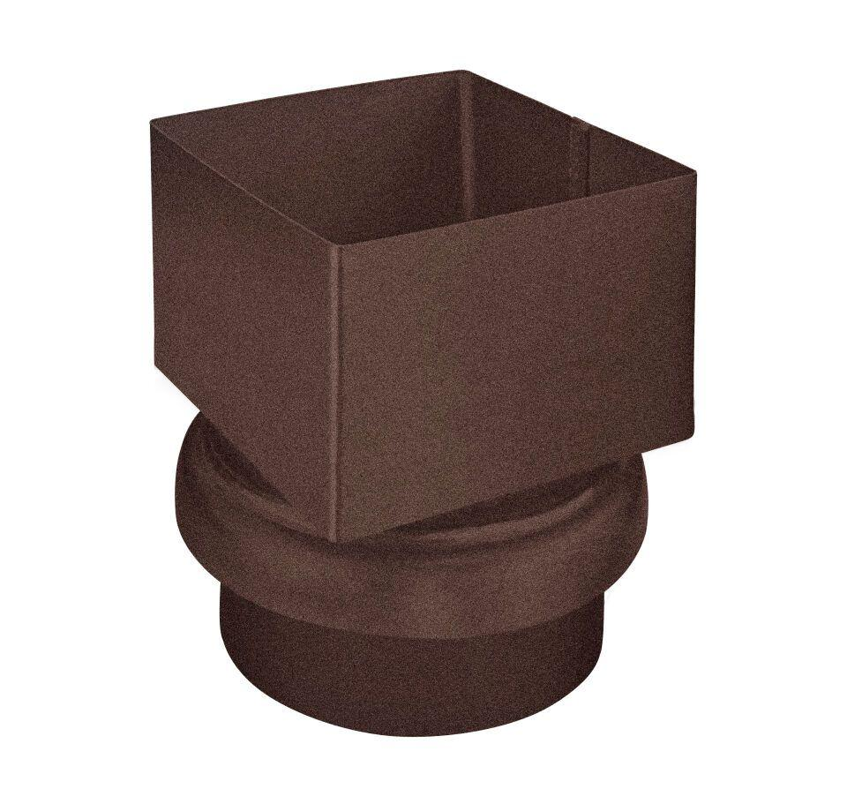Eigenschaften
GTIN:
4043706896320
HAN:
89632
Farbton
dunkelbraun
Oberfläche
beschichtet, verzinkt
Werkstoff
Stahl
Breite (mm)
81,00
Höhe (mm)
124,00
Länge (mm)
81,00
Durchmesser (mm)
120,00
Nennweite DN
80, 100
Hinweis
Auf NG 100, aus Titanzink
Farbtonbezeichnung Hersteller
Testa di Moro

